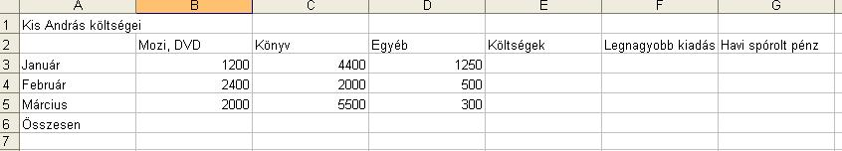

Ismétlés – közösen megoldandó feladat:
- Készítsd el a táblázatot a minta alapján!
- Jelöld ki az egész táblázatot!
- Állítsd a sormagasságot 25 pontosra!
- Állítsd az oszlopszélességet 16 pontosra!
- Jelöld ki az első sort!
- Egyesítsd a cellákat az A-G oszlop között!
- Igazítsd az első sor szövegét vízszintesen is és függőlegesen is középre!
- Betűtípusa: Garamond, mérete 20-as, stílusa dőlt, színe: sötétkék legyen!
- Az első sor mintázata: barackszín.
- Jelöld ki a 2. sortól a táblázat többi részét!
- Betűtípusa legyen Arial, mérete 10-es!
- A hónapok nevei legyenek pirosak és 14-es méretűek!
- A második sor háttere legyen narancssárga!
- A harmadik sortól használj világossárga hátteret!
- Jelöld ki az egész táblázatot!
- Állítsd be a táblázat szegélyét zöldre, és vastagítsd meg!
- A számokat tartalmazó cellák formátumát állítsuk be Ft-ra és a tizedesjegyek számát állítsuk 0-ra!
- Számoljuk ki Kis András havi költségeit!
- Számítsuk ki függvény segítségével havonként a legnagyobb kiadását!
- Kis András havi zsebpénze 8000 Ft. Számítsd ki a havi spórolt pénzét képlettel!
- Számítsd ki a 6. sorban, hogy mennyit költött András a 3 hónap alatt összesen mozira és DVD-re!
- Számítsd ki, mennyit költött könyvre, és mennyi volt az egyéb kiadása!
- Összegezd a költségeit és a havi spórolt pénzét is!
- A G4-es cellát keretezd be pirossal! Betűméretét állítsd 18-ra!
- Hasonlítsd össze a munkádat a kész megoldással!

